UNIVERSIDADE FEDERAL DO PARANÁ

GABRIEL STROBEL COELHO SANTOS

LUCAS DE FRANÇA DE CAMPOS

LUIZ HENRIQUE NASCIMENTO DOS ANJOS

**SISTEMA DE ACESSO ELETRÔNICO**

CURITIBA

2016

GABRIEL STROBEL COELHO SANTOS

LUCAS DE FRANÇA DE CAMPOS

LUIZ HENRIQUE NASCIMENTO DOS ANJOS

**SISTEMA DE ACESSO ELETRÔNICO**

Trabalho apresentado como requisito para

nota parcial na disciplina Implementação de Aplicação para Computador no curso de graduação em Tecnologia em Análise e Desenvolvimento de Sistemas, Setor de Educação Profissional e Tecnológica da Universidade Federal do Paraná.

Prof°.Luiz Antonio Pereira Neves

CURITIBA

2016

**SUMARIO DAS IMAGENS**

[FIGURA 1 – TELA DE ACESSO 6](#_Toc450938335)

[FIGURA 2 - TELA DE INÍCIO 6](#_Toc450938336)

[FIGURA 3 - CADASTRO DE USUÁRIOS 7](#_Toc450938337)

[FIGURA 4 - PESQUISA 7](#_Toc450938338)

[FIGURA 5 - PESQUISA 8](#_Toc450938339)

[FIGURA 6 - CONTROLE DE ACESSO 8](#_Toc450938340)

[FIGURA 7 - DESVINCULAR *TAG* 9](#_Toc450938341)

[FIGURA 8 - ALTERAÇÕES 9](#_Toc450938342)

[FIGURA 9 - CADASTRO DE SALAS 10](#_Toc450938343)

[FIGURA 10 - EDIÇÃO DE SALAS 10](#_Toc450938344)

[FIGURA 11 - INCLUSÃO DE SALAS 11](#_Toc450938345)

[FIGURA 12 - BUSCA DE SALAS 11](#_Toc450938346)

[FIGURA 13 - CADASTRO DE *TAG* 12](#_Toc450938347)

[FIGURA 14 - *TAG* EXPANDIDO 12](#_Toc450938348)

[FIGURA 15 - HISTÓRICO DE *TAG* 13](#_Toc450938349)

[FIGURA 16 - HISTÓRICO DETALHES 13](#_Toc450938350)

[FIGURA 17 - FLUXO DE TELAS 14](#_Toc450938351)

[FIGURA 18 - MOVIMENTO EM F 15](#_Toc450938352)

[FIGURA 19 - ACESSO 17](#_Toc450938353)

[FIGURA 20 - CATEGORIA *TAG* 18](#_Toc450938354)

[FIGURA 21 - CATEGORIA USUÁRIO 18](#_Toc450938355)

[FIGURA 22 - PERMISSÕES 19](#_Toc450938356)

[FIGURA 23 - RELACIONAMENTO USUÁRIO *TAG* 19](#_Toc450938357)

[FIGURA 24 - SALA 20](#_Toc450938358)

[FIGURA 25 - *TAG* 20](#_Toc450938359)

[FIGURA 26 - USUÁRIO 21](#_Toc450938360)

[FIGURA 27 - MODELAGEM LÓGICA 22](#_Toc450938361)

[FIGURA 28 – DIAGRAMA DE CONTEXTO 30](#_Toc450938362)

[FIGURA 29 – DFD NÍVEL 0 31](#_Toc450938363)

[FIGURA 30 – DFD 1 – ACESSO SALA 32](#_Toc450938364)

[FIGURA 31 – DFD 1 – CONTROLE DE ACESSO 32](#_Toc450938365)

**SUMÁRIO**

[1. INTRODUÇÃO 4](#_Toc450938414)

[2 CAPÍTULO 1 – PROTOTIPAÇÃO DE TELAS 5](#_Toc450938415)

[2.1 PROTÓTIPOS 5](#_Toc450938416)

[2.2 FLUXO DE TELAS 14](#_Toc450938417)

[2.3 ERGONOMIA 15](#_Toc450938418)

[2.4 CONCLUSÃO 16](#_Toc450938419)

[3 CAPÍTULO 2 – MODELO LÓGICO DE DADOS 17](#_Toc450938420)

[3.1 ACESSO 17](#_Toc450938421)

[3.2 CATEGORIAS 18](#_Toc450938422)

[3.3 PERMISSÕES 18](#_Toc450938423)

[3.4 RELACIONAMENTO USUÁRIO *TAG* 19](#_Toc450938424)

[3.5 SALA 20](#_Toc450938425)

[3.6 *TAG* 20](#_Toc450938426)

[3.7 USUÁRIO 21](#_Toc450938427)

[3.8 CONCLUSÃO 23](#_Toc450938428)

[4 CAPÍTULO 3 – MODELO FÍSICO DE DADOS 24](#_Toc450938429)

[4.1 SCRIPT DE BANCO DE DADOS 24](#_Toc450938430)

[4.2 CONCLUSÃO 28](#_Toc450938431)

[5 CAPITULO 5 – DIAGRAMA DE FLUXO DE DADOS 29](#_Toc450938432)

[5.1 DIAGRAMA DE CONTEXTO 30](#_Toc450938433)

[5.2 DFD – NÍVEL 0 30](#_Toc450938434)

[5.3 DFD NÍVEL 1 31](#_Toc450938435)

[5.4 CONCLUSÃO 33](#_Toc450938436)

[6 REFERÊNCIAS 34](#_Toc450938437)

# INTRODUÇÃO

A disciplina Implementação de Aplicação para Computador propõe aos alunos uma experiência prática que engloba diversos conteúdos ministrados ao longo do curso de Análise e Desenvolvimento de Sistemas. O objetivo desta disciplina é implementar um sistema, fazendo a modelagem estruturada e sua programação. Para isso, os alunos responsáveis por este trabalho realizaram todas as etapas do desenvolvimento de um software: análise dos requisitos, prototipação de telas, modelagem de dados, desenvolvimento do script e diagrama de fluxo de dados, até que, enfim, pudessem implementar o sistema.

O Sistema de Acesso Eletrônico é um método de gerência de acesso baseado na tecnologia RFID, isto é, identificação por radiofrequência. Esta tecnologia, muito usada no setor de logística e varejo, se mostra extremamente eficiente no objetivo deste trabalho: controlar o acesso de usuários em determinados ambientes.

O objetivo dos autores, após concluir o trabalho, é aprender a trabalhar com as diversas áreas técnicas e administrativas que o curso propõe. Além disso, espera-se apresentar um sistema que atenda aos requisitos dados pelo professor e, ainda, novas soluções que otimizem a experiência do usuário.

# CAPÍTULO 1 – PROTOTIPAÇÃO DE TELAS

A prototipação é um processo que tem como finalidade facilitar a compreensão dos requisitos, apresentar conceitos e funcionalidades do software. Assim, aumentamos a sua percepção de valor, já que podemos oferecer uma solução mais adequada as necessidades do cliente. Um protótipo também é a forma mais rápida de definir e experimentar um projeto.

Os protótipos podem ser desenvolvidos em diferentes níveis de fidelidade. Quanto maior a fidelidade maior o tempo de produção ou modificação. A escolha do nível de fidelidade é feito de acordo com o nível de complexidade do projeto e das exigências do cliente.

A prototipação das telas deste projeto foi feita através do software Balsamiq Mockups, atingindo um nível baixo de fidelidade. Apresentamos todas as principais telas, que servem tanto para administrador quanto usuário. Um usuário comum, no entanto, possui algumas opções desabilitadas.

## PROTÓTIPOS

Para iniciar, apresentamos a tela de acesso (FIGURA 1). Nesta tela há somente o campo para a chave referente a *tag*, que é única e intransferível. Por isso não há a necessidade de uma senha ou outro tipo de verificação.

Feito o login, é apresentado uma tela inicial (FIGURA 2) que apresenta um histórico com os acessos mais recentes e os menus. Vale ressaltar que o usuário comum tem acesso somente ao histórico mais recente. O menu completo aparece somente para um usuário de *tag* master. As solicitações de inclusões ou retiradas de *tag*s sempre são feitas por um administrador.

Nesta tela inicial vemos ao lado esquerdo os menus principais: cadastro de usuários, cadastro de salas, cadastro de *tag* e histórico de *tag*. No lado superior direito há uma identificação de boas vindas e um link para finalizar a sessão.

FIGURA 1 – TELA DE ACESSO

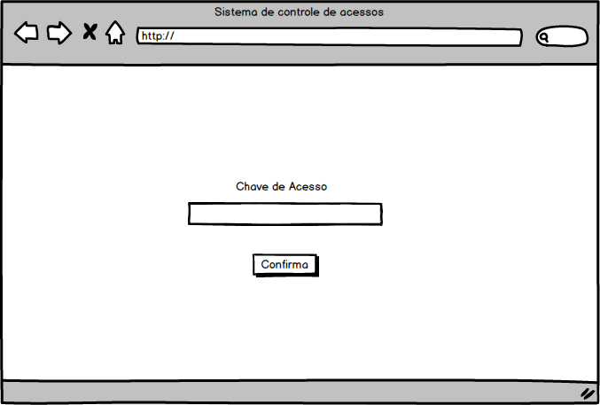

FONTE: Os autores (2016).

FIGURA 2 - TELA DE INÍCIO

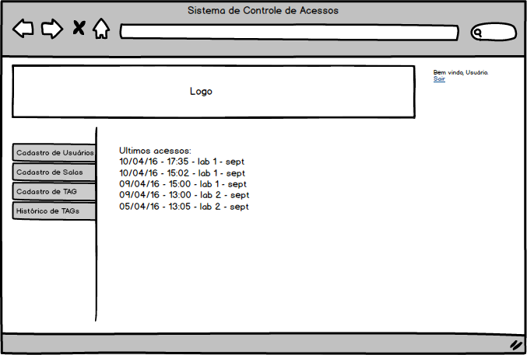

FONTE: Os autores (2016).

Em seguida, o primeiro item do menu nos apresenta o cadastro de usuários (FIGURA 3). Essa tela rapidamente fornece uma maneira de um administrador efetuar uma busca de um usuário por nome ou matrícula.

FIGURA 3 - CADASTRO DE USUÁRIOS

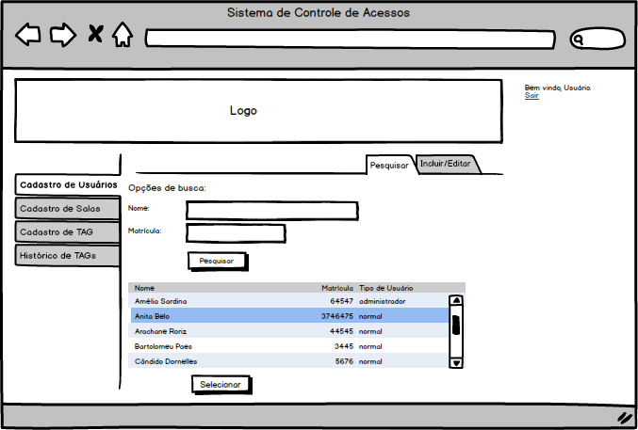

FONTE: Os autores (2016).

FIGURA 4 - PESQUISA

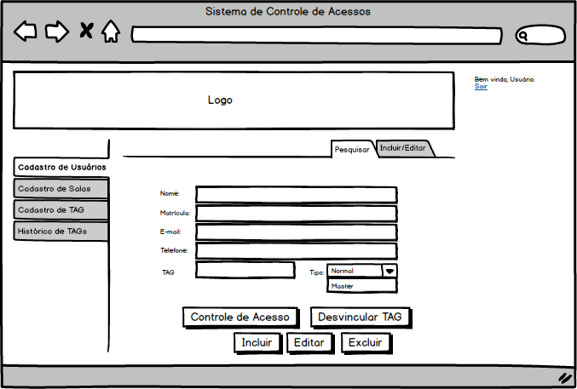

FONTE: Os autores (2016).

Na sequência são exibidos os resultados e uma opção para que o usuário selecione um dos resultados caso queira verificar mais detalhes e alterar opções de controle de acesso ou desvincular *tag* (FIGURAS 5 a 7).

FIGURA 5 - PESQUISA

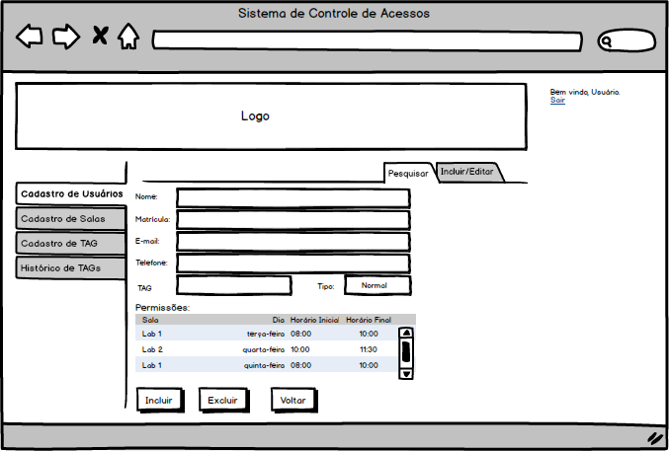

FONTE: Os autores (2016).

FIGURA 6 - CONTROLE DE ACESSO

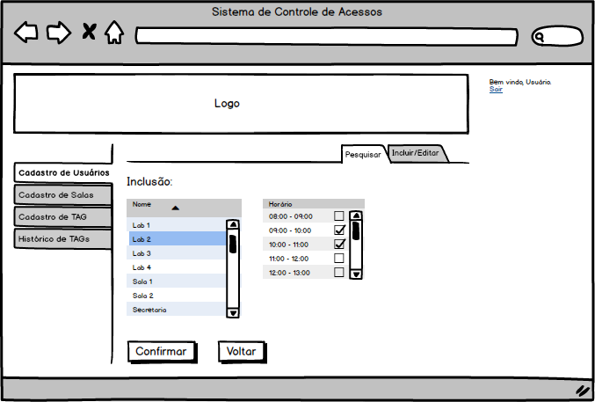

FONTE: Os autores (2016).

FIGURA 7 - DESVINCULAR *TAG*

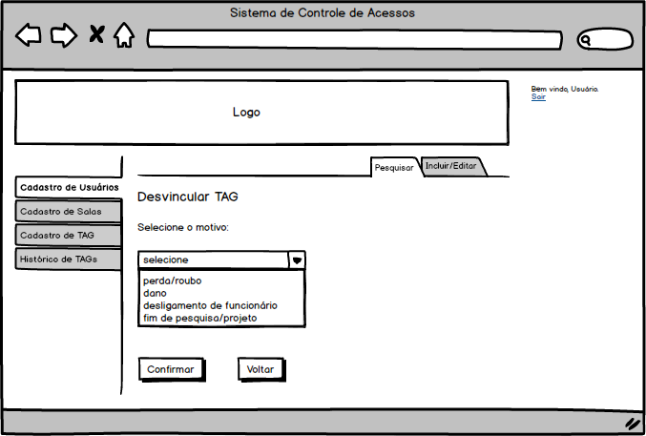

FONTE: Os autores (2016).

Dentro do menu de cadastro de usuário há um submenu para que possam ser feitas edições ou inclusões de novos usuários (FIGURA 8). É possível, por exemplo, alterar somente os horários ou locais em que o usuário tem acesso, sem ter que criar ou excluir um cadastro novo a cada operação.

FIGURA 8 - ALTERAÇÕES

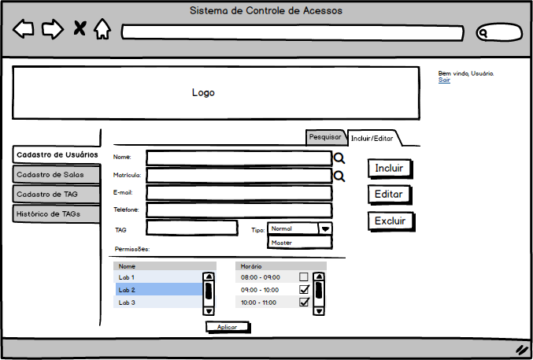

FONTE: Os autores (2016).

O menu seguinte é o de cadastro de salas (FIGURA 9). Ele é bem simples, já que serve para incluir, excluir ou editar as salas que os usuários terão acesso (FIGURAS 10 e11). Há também uma tela que permite buscar uma sala (FIGURA 12).

FIGURA 9 - CADASTRO DE SALAS

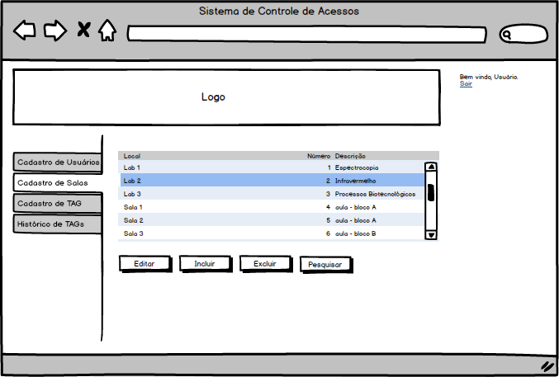

FONTE: Os autores (2016).

FIGURA 10 - EDIÇÃO DE SALAS

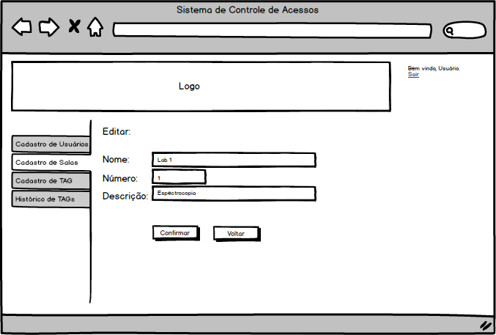

FONTE: Os autores (2016).

FIGURA 11 - INCLUSÃO DE SALAS

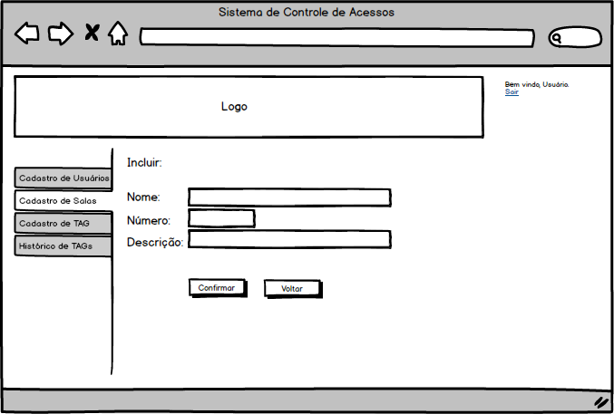

FONTE: Os autores (2016).

FIGURA 12 - BUSCA DE SALAS

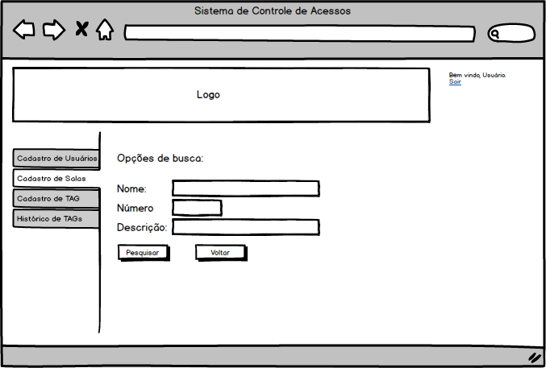

FONTE: Os autores (2016).

No cadastro de *tag*, além das opções mais básicas de inserção, edição e exclusão (FIGURA 13) ele possibilita também selecionar a chave desejada e expandir para visualizar mais detalhes (FIGURA 14).

FIGURA 13 - CADASTRO DE *TAG*

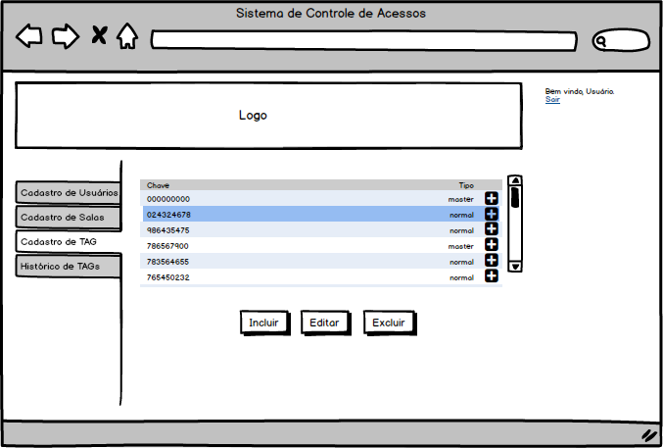

FONTE: Os autores (2016).

FIGURA 14 - *TAG* EXPANDIDO

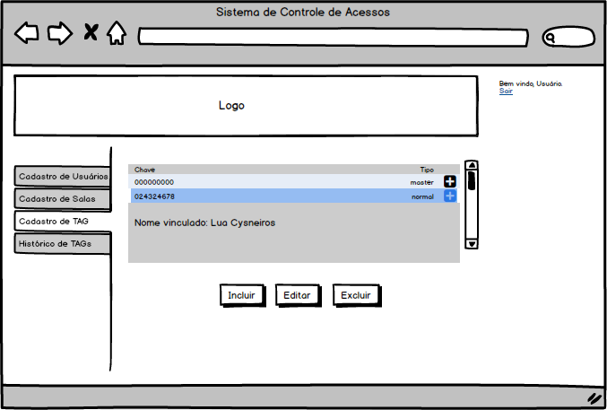

FONTE: Os autores (2016).

Por fim, há a tela para consultar o histórico de uma determinada *tag* (FIGURA 15). Inicialmente há uma tela de seleção da *tag*, e em seguida são exibidos os detalhes (FIGURA 16). É possível conferir todos os usuários que tiveram alguma vinculação com a *tag*, os períodos, o administrador responsável e o motivo da desvinculação.

FIGURA 15 - HISTÓRICO DE *TAG*

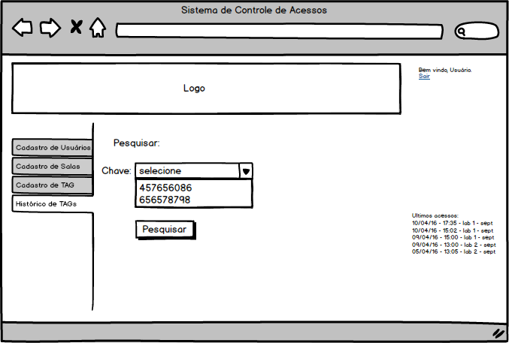

FONTE: Os autores (2016).

FIGURA 16 - HISTÓRICO DETALHES

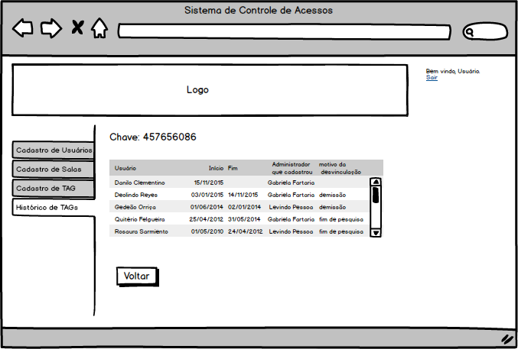

FONTE: Os autores (2016).

## FLUXO DE TELAS

Para facilitar o entendimento da prototipação, apresentamos o fluxo das telas do sistema (FIGURA 17).

Seguindo os preceitos da Ergonomia, com conhecimento obtido na fase de prototipação, a estrutura do sistema permite que em dois cliques, a partir da tela de início, o usuário consiga acessar a tela de edição ou pesquisa desejada. Isso torna o sistema mais eficiente e amigável.

Ao longo do desenvolvimento desse projeto, essa prototipação sofre alterações, visando melhorar o funcionamento do sistema, e isso implica em alterações no fluxo de telas.

FIGURA 17 - FLUXO DE TELAS

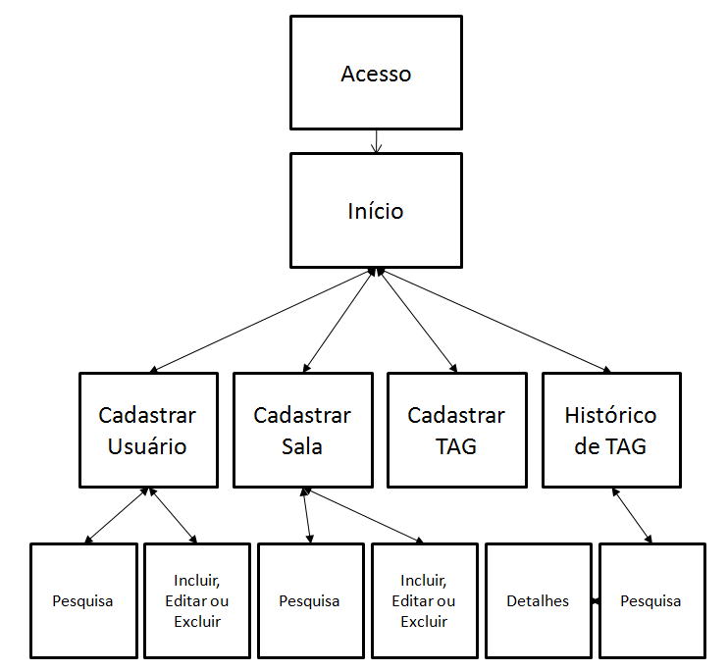

FONTE: Os autores (2016).

## ERGONOMIA

A Ergonomia trata-se de uma ciência que estuda as relações do homem com o trabalho e o meio ambiente. Esses conceitos ganharam força após a Revolução Industrial sobretudo durante a Segunda Guerra Mundial.

Há uma tríade básica da Ergonomia: Conforto, Segurança e Eficiência. Aplicando esses conceitos a sites ou sistemas, chegamos em três pontos principais: Design, Usabilidade e Utilidade.

Com esses conceitos em mente, o sistema foi criado visando contemplar o máximo possível de cada um.

O sistema é bastante limpo visualmente, o que evita o usuário de cansar a visão. Há também o conceito do “movimento F”. Há estudos que comprovam que a maioria das pessoas tendem a observar a página e o caminho percorrido pela visão forma algo parecido com a letra F (FIGURA 18). Considerando isso, o sistema possui o menu principal localizado todo no lado esquerdo da tela. E os submenus, ficam posicionados na parte superior do *frame* central, paralelamente a logo do site.

FIGURA 18 - MOVIMENTO EM F

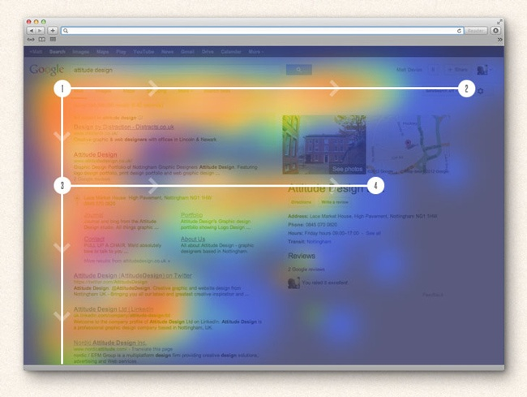

FONTE: Blog Wix, 2016. Disponível em: http://goo.gl/y60sDM

Outro ponto importante é que somente em dois cliques o usuário consegue chegar na tela de consultar ou edição mais relevantes. Não há também outras coisas que distraiam o usuário, além do que ele realmente busca.

As cores utilizadas em uma página também são levadas em conta na questão da ergonomia. Embora o protótipo esteja nas cores padrão do Balsamiq, as cores pré-selecionadas para serem utilizadas vão ser azul, branco ou cinza. Essas cores são associadas àconfiança, integridade e seriedade. Essas são características que o sistema busca demonstrar ao usuário, já que o foco é gerenciamento e segurança. São as cores mais apropriadas para o público alvo.

## CONCLUSÃO

A aplicação web desenvolvida tem a utilidade de gerenciar os dados de um sistema de controle de acesso utilizando *tag*s RFID, voltado para o ambiente acadêmico. Por meio da administração das entidades envolvidas (usuários, salas, *tag*s), é possível definir as regras do controle de acesso às salas de aula e aos laboratórios. A documentação produzida nessa parte do projeto permite visualizar como essas tarefas podem ser realizadas e define que o conceito de ergonomia é priorizado, com o objetivo de otimizar a utilização do sistema.

# CAPÍTULO 2 – MODELO LÓGICO DE DADOS

Um modelo de dados lógico é uma representação lógica das informações do sistema. Essa abstração permite uma comunicação simplificada entre programador e usuário final, já que é de fácil compreensão. Ele é organizado de forma independente da tecnologia, já que a mesma se altera com o passar do tempo. O modelo lógico também se altera com o tempo, mas essa mudança é muito mais lenta. Com uma modelagem lógica bem estruturada uma mudança de tecnologia é muito mais fácil de ser feita.

Nessa etapa são definidas as informações que devem fazer parte do banco de dados, as funções e todas as suas regras. É o passo imediatamente anterior ao modelo físico, que já representa o script de banco de dados. Portanto é fundamental um bom capricho nessa etapa para que sejam evitados erros na etapa seguinte e que acabem gerando retrabalho. A ferramenta utilizada neste capítulo foi o brModelo.

## ACESSO

A tabela de Acesso (FIGURA 19) refere-se ao acesso do local ao qual a *tag* se refere. Ela irá conter a identificação da *tag* e da sala. Com esses itens armazenados nessa tabela um histórico será criado, para consultas posteriores. Ele possui duas chaves estrangeiras referenciando as tabelas de *tag*s e de salas.

FIGURA 19 - ACESSO

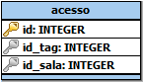

Fonte: Os autores (2016).

## CATEGORIAS

As categorias de *tag* e de Usuário (FIGURAS 20 e 21) são simples porém fundamentais. Essas tabelas guardam as informações que categorizam o usuário e a *tag*. Um usuário pode ser comum ou administrador. E uma *tag* pode ser normal ou master. A tabela de usuários faz referência com a tabela categoria\_usuario para acessar essa informação. Da mesma forma acontece com a tabela de *tag*s, que faz referência a categoria\_tag.

FIGURA 20 - CATEGORIA *TAG*

categoria_tag.PNG

FONTE: Os Autores (2016).

FIGURA 21 - CATEGORIA USUÁRIO

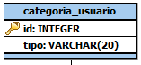

FONTE: Os autores (2016).

## PERMISSÕES

Durante o cadastro de um novo usuário comum é necessário cadastrar as permissões. Ou seja, é informado a sala, dias e os horários que o usuário está autorizado a acessar. Com isso, ele terá o acesso negado em outras salas ou horários a não ser que seja um administrador. A tabela (FIGURA 22) contém chaves estrangeiras referenciando as tabelas Salas e *tag*s. Além disso, há os campos para inserção dos horários de início de fim. Os dias da semana são booleanos.

FIGURA 22 - PERMISSÕES

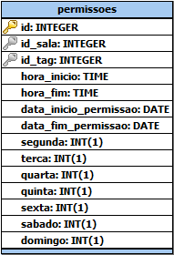

FONTE: Os autores (2016).

## RELACIONAMENTO USUÁRIO *TAG*

A tabela seguinte (FIGURA 23) apresenta um relacionamento de Usuário com *tag*. Este relacionamento gerou uma tabela extra pois há particularidades nesse relacionamento. Um usuário pode não estar associado a uma *tag*. Uma *tag* pode não estar associada a um usuário. Há ainda data e hora de início desse relacionamento, que são informações que somente irão existir no momento que um usuário estiver vinculado com a sua *tag*.

FIGURA 23 - RELACIONAMENTO USUÁRIO *TAG*

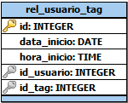

FONTE: Os autores (2016).

## SALA

Na próxima tabela (FIGURA 24) há um simples cadastro de sala. Ele contém a numeração da sala (chave primária), um nome e a descrição dela. Esta tabela será referenciada pelas tabelas de acesso e de permissão.

FIGURA 24 - SALA

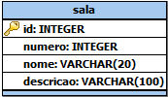

FONTE: Os Autores (2016).

## *TAG*

A tabela referente a *tag* (FIGURA 25) vem a seguir, sendo uma das mais requisitadas ao longo da modelagem. São ao todo três tabelas que fazem referência a ela. Após o vínculo de uma *tag* com o seu usuário, torna-se desnecessário referenciá-lo, já que a *tag* já está vinculada a ele e através de consultas SQL pode-se descobrir qual o usuário relacionado. Esta *tag* tem o seu código, que é único, e também uma categoria, que a separa em comum e master.

FIGURA 25 - *TAG*

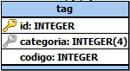

FONTE: Os Autores (2016).

## USUÁRIO

Por fim temos a tabela (FIGURA 26) que representa o usuário no sistema. Nela está contida a matrícula (chave primária), identificação e as chaves estrangeiras que fazem referência a categoria e a *tag*. Pelo fato deste usuário estar vinculado a uma *tag*, faz-se desnecessário referenciá-lo nas demais tabelas, já que a *tag* já o identifica.

FIGURA 26 - USUÁRIO

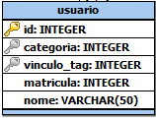

FONTE: Os Autores (2016).

Com a apresentação da tabela de usuário fecha-se o esquema lógico do sistema. Na imagem (FIGURA 27) pode-se ver todo o relacionamento entre as tabelas bem como as cardinalidades, tudo devidamente normalizado.

FIGURA 27 - MODELAGEM LÓGICA

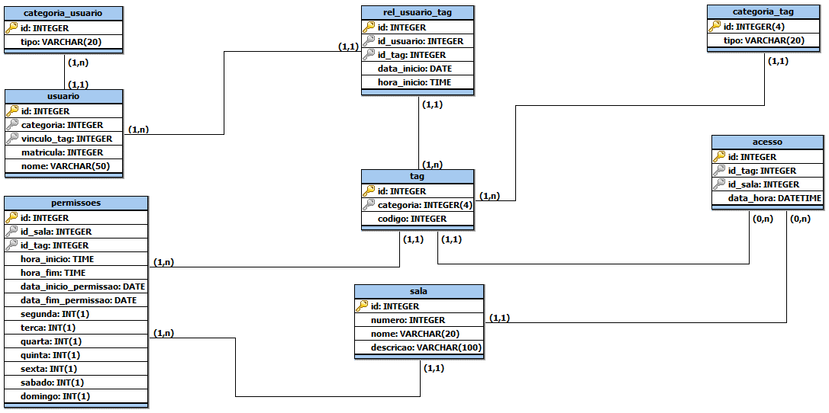

FONTE: Os Autores (2016).

## CONCLUSÃO

Como pôde ser visto, uma boa modelagem lógica pode trazer um entendimento melhor do funcionamento do sistema antes da sua implantação. Pode-se observar com mais clareza o relacionamento entre as tabelas e com isso a modelagem física torna-se mais precisa, reduzindo as chances de problemas. As tabelas precisam ser normalizadas, ou seja, sem excesso e redundância de dados, fazendo com que cada tabela individual seja fácil de ser compreendida, pois guarda somente as informações necessárias. Com tudo isso pronto, o próximo passo já pode ser dado, que é a modelagem física.

# CAPÍTULO 3 – MODELO FÍSICO DE DADOS

A modelagem física representa o nível mais baixo de abstração do modelo de dados. Nele são descritos como os dados são armazenados, acessados e manipulados. Essa etapa requer que a tecnologia já esteja definida, pois ela pode ter particularidades em relação às outras.

Nessa etapa o foco são os métodos de armazenamento e de acesso. E não há uma independência de hardware ou software como há nos níveis mais acima na modelagem. Tudo isso é executado através de comandos SQL. Estes comandos desse capítulo serão criados com base no PostgreSQL. Ele foi escolhido pelo fato de ser aberto, robusto e amplamente distribuído no mercado.

## SCRIPT DE BANCO DE DADOS

O modelo de dados da aplicação desenvolvida é composto das tabelas e relacionamentos a seguir.

CREATE TABLE rel\_usuario\_tag (

id INTEGER PRIMARY KEY,

id\_usuario INTEGER,

id\_tag INTEGER,

data\_inicio DATE,

hora\_inicio TIME

)

CREATE TABLE tag (

id INTEGER PRIMARY KEY,

categoria INTEGER(4),

codigo INTEGER

)

CREATE TABLE sala (

id INTEGER PRIMARY KEY,

numero INTEGER,

nome VARCHAR(20),

descricao VARCHAR(100)

)

CREATE TABLE categoria\_tag (

id INTEGER(4) PRIMARY KEY,

tipo VARCHAR(20)

)

CREATE TABLE usuario (

id INTEGER PRIMARY KEY,

categoria INTEGER,

vinculo\_tag INTEGER,

matricula INTEGER,

nome VARCHAR(50),

FOREIGN KEY(vinculo\_tag) REFERENCES rel\_usuario\_tag (id) ON UPDATE CASCADE ON DELETE CASCADE

)

CREATE TABLE categoria\_usuario (

id INTEGER PRIMARY KEY,

tipo VARCHAR(20)

)

CREATE TABLE acesso (

id INTEGER PRIMARY KEY,

id\_tag INTEGER,

id\_sala INTEGER,

data\_hora DATETIME,

FOREIGN KEY(id\_tag) REFERENCES tag (id) ON UPDATE CASCADE ON DELETE CASCADE,

FOREIGN KEY(id\_sala) REFERENCES sala (id) ON UPDATE CASCADE ON DELETE CASCADE

)

CREATE TABLE permissoes (

id INTEGER PRIMARY KEY,

id\_sala INTEGER,

id\_tag INTEGER,

hora\_inicio TIME,

hora\_fim TIME,

data\_inicio\_permissao DATE,

data\_fim\_permissao DATE,

segunda INT(1),

terca INT(1),

quarta INT(1),

quinta INT(1),

sexta INT(1),

sabado INT(1),

domingo INT(1),

FOREIGN KEY(id\_sala) REFERENCES sala (id) ON UPDATE CASCADE ON DELETE CASCADE,

FOREIGN KEY(id\_tag) REFERENCES tag (id) ON UPDATE CASCADE ON DELETE CASCADE

)

ALTER TABLE rel\_usuario\_tag ADD FOREIGN KEY(id\_usuario) REFERENCES usuario (id) ON UPDATE CASCADE ON DELETE CASCADE

ALTER TABLE rel\_usuario\_tag ADD FOREIGN KEY(id\_tag) REFERENCES tag (id) ON UPDATE CASCADE ON DELETE CASCADE

ALTER TABLE tag ADD FOREIGN KEY(categoria) REFERENCES categoria\_tag (id) ON UPDATE CASCADE ON DELETE CASCADE

ALTER TABLE usuario ADD FOREIGN KEY(categoria) REFERENCES categoria\_usuario (id) ON UPDATE CASCADE ON DELETE CASCADE

De acordo com o script acima, a estrutura do banco de dados é composta por usuários, *tag*s, salas, permissões e acessos. Existem outras tabelas, que servem para classificar os dados principais, como categorias de usuários e categorias de *tag*s e a tabela que relaciona usuários com *tag*s, de maneira que vários usuários possam ter várias *tag*s ao longo do tempo.

Um usuário é identificado pela matrícula, tem um nome, uma categoria e vínculo com várias *tag*s. A regra de que um usuário comum tenha apenas uma *tag* é implementada na aplicação.

A *tag* é identificada pelo código e tem uma categoria. A sala é identificada pelo número, tem nome e descrição. Permissões relacionam salas e *tag*s, definindo o dia da semana, a hora de início e a hora de fim da permissão de acesso da *tag*. Além disso, os campos data\_inicio\_permissao e data\_fim\_permissao possibilitam que uma *tag* seja associada temporariamente a uma sala e que o histórico de acessos seja mantido após a expiração do período da permissão. A tabela acesso registra todas as entradas de uma *tag* em uma sala, a data e a hora nas quais ocorreu o acesso.

## CONCLUSÃO

A etapa da modelagem física dos dados de um sistema serve para definir a estrutura do banco de dados. Com isso, é possível iniciar o planejamento de como ocorre o fluxo de dados no sistema.

Vimos que o sistema baseia-se principalmente no relacionamento entre a *tag* e as demais entidades, refletindo o fato de que o sistema é baseado nas *tag*s. A modelagem demonstra como os dados são armazenados e como se relacionam.

# CAPITULO 5 – DIAGRAMA DE FLUXO DE DADOS

O Diagrama de Fluxo de Dados (DFD) é uma ferramenta que nos permite visualizar um sistema como uma rede de processos funcionais, depósitos e setas que representam o fluxo de dados entre eles.

Ele é uma das principais formas de modelagem de sistemas. Uma boa modelagem irá colocar no papel todos os processos do sistema e os seus relacionamentos com os outros processos e depósitos de dados. É uma representação simplificada do sistema. Com isso o sistema se torna mais fácil de visualizar e até mesmo um leigo pode entender o funcionamento do mesmo.

Softwares de sucesso geralmente tem por base uma boa modelagem. Essa modelagem através de diagramas pode evitar erros e facilitar o desenvolvimento do programa. Quanto maior a complexidade do sistema mais necessário se faz o uso de algum tipo de modelagem documentada pois as futuras manutenções podem acabar gerando uma mão-de-obra maior ao administrador e com maiores chances de erros.

A modelagem adotada neste sistema será com a utilização de um Diagrama de Contexto e os DFD’s níveis 0 e 1. O Diagrama de Contexto apresenta o sistema como um único processo e exibe o seu relacionamento com as entidades externas. O DFD nível 0 demonstra o sistema todo em funcionamento, enquanto o DFD nível 1 seleciona um determinado processo e exibe-o mais detalhadamente.

## DIAGRAMA DE CONTEXTO

O sistema é simples e por conta disso há poucas entidades externas envolvidas. Basicamente o usuário e o administrador (FIGURA 28). E o relacionamento deles gera uma saída que possibilita o acesso a porta através da *TAG*. O administrador cadastra e determina permissões ao usuário.

FIGURA 28 – DIAGRAMA DE CONTEXTO

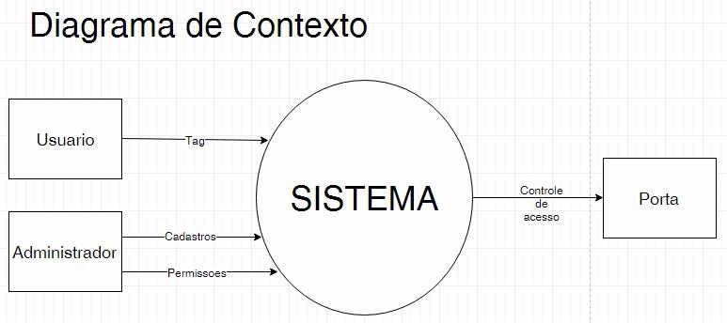

FONTE: Os autores (2016).

## DFD – NÍVEL 0

O DFD Nível 0 é a modelagem de fluxo de dados mais global entre os DFD’s pois exibe, de forma simplificada, todo o sistema e suas interações. É um passo a frente do Diagrama de Contexto. Nele já é possível verificar as interações das duas entidades externas com o sistema de modo mais detalhado, embora ainda simplificado. Há quatro grandes processos que são o cadastro, gerenciamento, pesquisa e acesso.

O processo Cadastrar (FIGURA 29) recebe os dados do usuário e irá trabalhar em conjunto cm o processo Gerenciar para emitir as permissões deste usuário, bem como o seu vínculo com a *tag*. Após a conclusão deste cadastro essa *tag* será adicionada ao depósito de *tag*s e o usuário ao depósito de usuários. Esses depósitos irão guardar todas as informações para possibilitar validações e consultas. Há também o depósito de portas que permite cadastrar novas portas ou exibir as que já estão cadastradas para vincular ao novo usuário.

A seguir é apresentado o processo referente ao Usuário. Ele com a sua *tag* previamente cadastrada irá realizar o Acesso, aonde é feito uma validação, e em seguida liberado o acesso. Também é armazenado num depósito próprio o registro desse acesso, para posterior consulta. Há também o processo relacionado a busca, aonde baseado em parâmetros informados pelo usuário o sistema efetua a busca no histórico.

FIGURA 29 – DFD NÍVEL 0

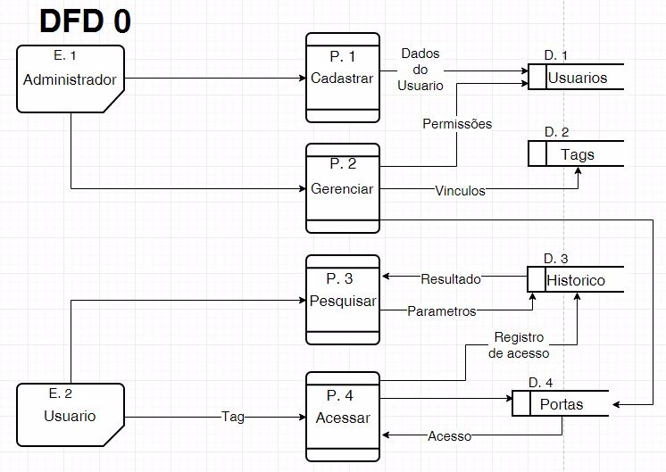

FONTE: Os autores (2016).

## DFD NÍVEL 1

Neste nível o diagrama se aprofunda nos processos do sistema. Há processos que são complexos, mas há alguns que se aprofundados nos apresentam alguns novos processos menores, que num nível acima do DFD não é importante aparecer. Neste sistema detectou-se dois processos mais complexos do que os demais: Acessar Sala e Controle de Acesso.

No processo que controla o acesso da sala (FIGURA 30) observa-se um processo auxiliar para verificar o controle de acesso e que realiza uma consulta num depósito com as regras dos acessos. Este processo é que irá conceder a permissão para o usuário acessar a sala. Observa-se também diversos fluxos menores nesse diagrama como códigos e ids, que são fundamentais nessas transações de informações.

Já no processo que controla os acessos é aonde são criadas as regras que irão permitir ou não um usuário de acessar a sala que está requisitando o acesso. Há também a possibilidade da exclusão de um critério definido anteriormente. Essas informações após processadas irão compor o depósito das regras de acesso.

FIGURA 30 – DFD 1 – ACESSO SALA

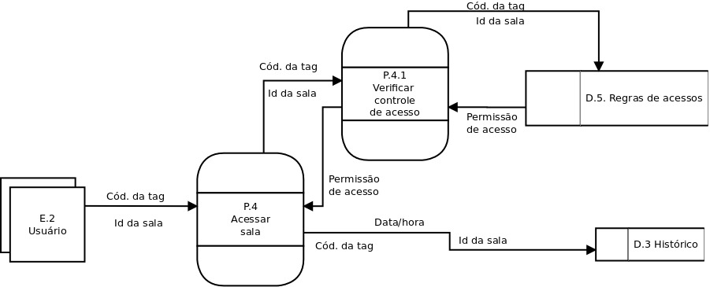

FONTE: Os autores (2016).

FIGURA 31 – DFD 1 – CONTROLE DE ACESSO

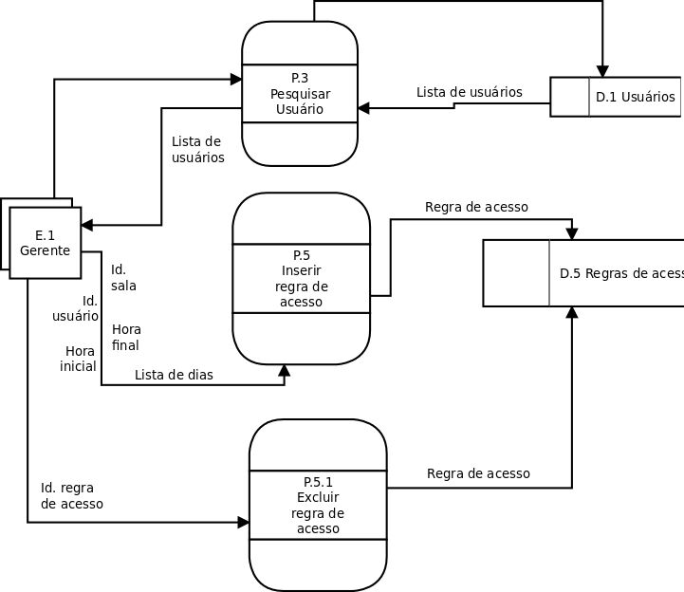

FONTE: Os autores (2016).

## CONCLUSÃO

A modelagem de fluxo de dados através de diagramas mostra-se muito importante embora alguns profissionais resistam em utilizar esta ferramenta. Enquanto um sistema simples dispense esse tipo de ferramenta os mais complexos precisam de algo assim para poder controlar melhor o sistema no futuro em manutenções. Porém, mesmo que o sistema seja simples, um cliente leigo pode ter dificuldades em compreender o sistema que está adquirindo. Nesse caso um diagrama simples pode resolver. Essas ferramentas são de grande utilidade na compreensão de qualquer tipo de sistema.

# REFERÊNCIAS

[PROTOTIPAÇÃO](http://dextra.com.br/prototipacao-e-sua-importancia-no-desenvolvimento-de-software/) e sua Importância no Desenvolvimento de Software. Disponível em: <http://goo.gl/e0Ns2l>. Acesso em 14 abr. 2016.

[A](http://thiagonasc.com/desenvolvimento-web/a-importancia-dos-prototipos-no-desenvolvimento-de-sistemas) IMPORTÂNCIA dos Protótipos no Desenvolvimento de Sistemas. Disponível em: <http://goo.gl/k4Znpy>. Acesso em 14 abr. 2016.

[7](http://pt.wix.com/blog/2014/05/melhorar-ergonomia-de-um-site/) MANEIRAS de Melhorar a Ergonomia do seu Site. Disponível em: <http://goo.gl/y60sDM>. Acesso em 14 abr. 2016.

5 USABILY Lessons from Website Eye Tracking Studies. Disponível em: <http://goo.gl/rH7dG>. Acesso em 15 abr. 2016.

DEFINIÇÕES de Ergonomia e Usabilidade. Disponível em: <http://goo.gl/l6Bk9Z>. Acesso em 14 abr. 2016.

ERGONOMIA Ciência do Conforto. Disponível em: <http://goo.gl/rRXMSs>. Acesso em 14 abr. 2016.

USANDO as Cores Certas para o Seu Site. Disponível em: <http://goo.gl/kLoHND>. Acesso em 15abr. 2016.

COMO Escolher as Cores do seu Site. Disponível em: <http://goo.gl/ZTJwLP>. Acesso em 15 abr. 2016.

MODELAGEM Conceitual, Lógica e Física de Dados. Disponível em: < <http://goo.gl/w9g7ro>>. Acesso em 28 abr. 2016.

POR QUÊ Construir um Modelo de Dados Lógico – Parte I. Disponível em: < <http://goo.gl/9Oe8B6>>. Acesso em 28 abr. 2016.

MODELAGEM de Dados. Disponível em: < <https://goo.gl/F0btjR>>. Acesso em 28 abr. 2016.

POSTGRESQL x MySQL. Qual escolher? Disponível em: <http://goo.gl/1GPU7B>. Acesso em 13 mai. 2016.

A IMPORTÂNCIA da Modelagem de Objetos no Desenvolvimento de Sistemas. Disponível em: < http://goo.gl/uhBshk>. Acesso em 13 mai. 2016.